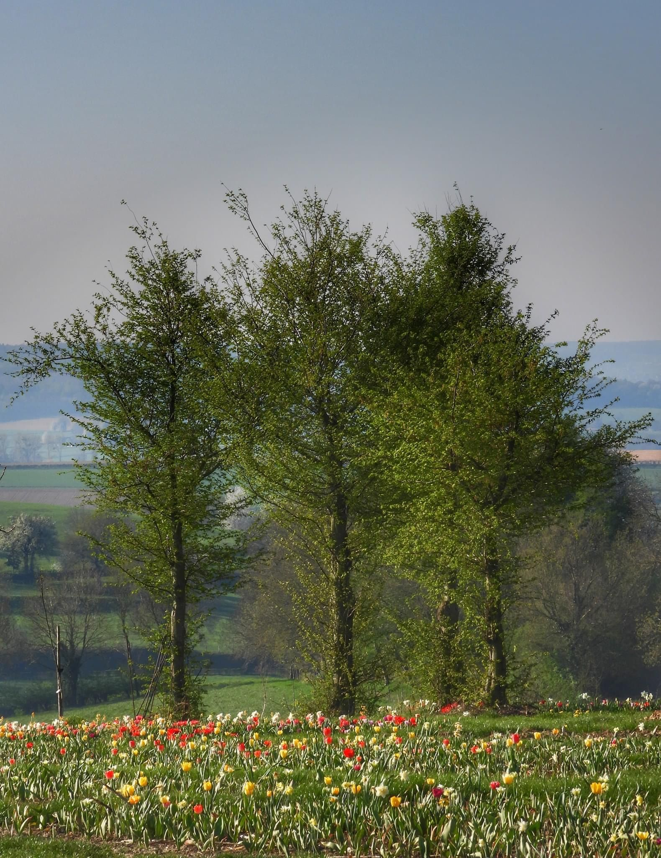
Start: Schinvelder Hoeve: (parkeerplaats naast Esso tankstation): 7,4 km:
- Loop omhoog in de richting van het Esso Tankstation.
- Loop links over het fietspad.
- Bij het zijpaadje links gaat u links in en gelijk rechts omlaag onder het tunneltje door.
- Bovenaan aan de andere kant gaat u rechtsaf en na 30 meter linksaf over het betonnen fietspad.
- Bij het 2de zijpaadje links gaat u in (klein heuveltje) bij de bocht gaat u rechts.
- dit pad loopt u af.
- u loopt daarna rechtdoor, (een smal paadje langs de beek).
- Deze loopt u volledig af.
- steeds bij een kruising gaat u rechtdoor.
- Op het einde van het pad loopt u verder over het betonnen fietspad.
- Bij de bocht gaat u rechts omhoog.
- Bij de kruising gaat u linksaf (neem eerst rechts een kijkje bij het Clemensdomein, hiervoor kunt u de trapjes gebruiken). (in het fietspad waar u overheen loopt zijn de heilige die betrokken zijn bij de kerk verwerkt, in het donker lichten deze op, net zoals de bomen langs het pad.
- Bij het volgende kruispunt loopt u rechts omhoog over een holle weg. (gaat over in veld).
- Bij de t-splitsing loopt u linksaf om vervolgens vóór de boerderij rechts te gaan over de ‘Oude Misweg’ hier loopt u omhoog.
- Bij het bankje bovenaan de berg gaat u weer rechts naar beneden.
- Bij de picknickplek beneden aan de berg gaat u rechts.
- bij de kruising bij Bingelrade loopt u rechtdoor.
- U negeert links de zijweg.
- Achter de boerderij negeert u links het ‘Tommerwegske’ u loopt rechtdoor. (gaat over in een holle weg).
- Beneden aan de holle weg loopt u schuin rechtdoor in de richting terug van de rotonde.
- Vóór de rotonde gaat u rechts over de ventweg.
- Terug bij het betonnen fietspad loopt u links onder het fietstunneltje door en daarna weer links, rechts en weer rechts.
- u komt terug aan bij de Schinvelder Hoeve.
©Op pad in Beekdaelen
Wij zijn niet aansprakelijk voor eventuele schade, en/of verlies van/aan uw eigendommen zoals telefoons e.d
Laat een recensie achter op onze website of facebookpagina, zo help je ons samen onze kwaliteit te verbeteren.
www.tedoeninbeekdaelen.jouwweb.nl
visitbeekdaelen@outlook.com
Facebook : @ Op pad in Beekdaelen / Instagram: @ Oppadinbeekdaelen

